

**Palavra de Vida**

**Agosto 2020**

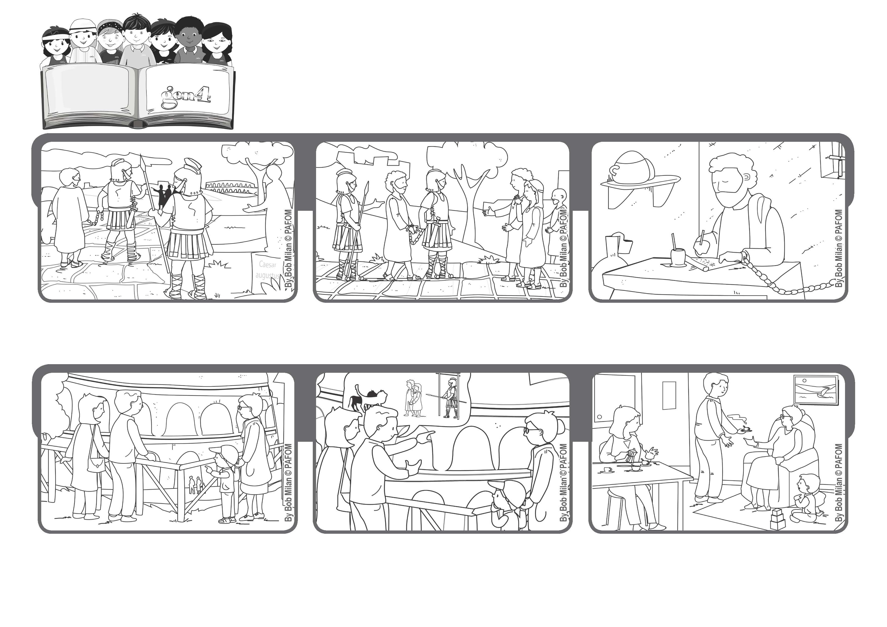

**“Quem poderá separar-nos do amor de Cristo?” (Rm 8, 35).**

**“Somos super vencedores!”**

**O Eduardo transferiu-se há pouco tempo para Roma. Um dia, a avó foi visitá-los e por isso foram ver o Coliseu. O Eduardo pergunta ao pai: o que acontecia ali dentro?**

**O pai conta-lhe que no tempo dos antigos romanos, ali na arena do Coliseu, durante as perseguições, os cristãos eram mortos pelos leões. Eduardo ouve em silêncio.**

**Voltando para casa, Eduardo falando com a mãe e com o pai disse, eu por Jesus, estaria disposto a ser comido pelos leões!**

**Ato de amor do Eduardo.**

**Escreveu aos cristãos de Roma: se confiarmos no Amor de Deus, somos “mais que vencedores”, sempre.**

**E mesmo estando no final da sua vida, testemunhou que Deus nunca o deixou sozinho.**

**S. Paulo depois de muitas viagens chegou a Roma: ali, teve de afrontar muitas dificuldades, teve fome, esteve ferido, escapou de quem queria matá-lo.**

**”© PAFOM, Desenhos e textos elaborados pelo Centro Gen4”**

**Os gen4 são as crianças do Movimento dos Focolares, fundado por Chiara Lubich.**